

МИНИСТЕРСТВО НАУКИ И ВЫСШЕГО ОБРАЗОВАНИЯ РОССИЙСКОЙ ФЕДЕРАЦИИ

Федеральное государственное бюджетное образовательное учреждение

высшего образования

**"МИРЭА - Российский технологический университет"**

**РТУ МИРЭА**



Институт информационных технологий (ИТ)

Кафедра практической и прикладной информатики (ППИ)

**ОТЧЕТ**

**ПО ПРАКТИЧЕСКОЙ РАБОТЕ №1**

**по дисциплине**

**«**НАСТРОЙКА И АДМИНИСТРИРОВАНИЕ СЕРВИСНОГО ПРОГРАММНОГО ОБЕСПЕЧЕНИЯ**»**

|  |  |
| --- | --- |
| Выполнил студент группы ИКБО-01-21 | Ерофеев В. С. |
|  |  |
| Принял к.э.н. доцент | Благирев М.М. |

|  |  |  |
| --- | --- | --- |
| Практическая работа выполнена | « » 2021 г. |  |
|  |  |
| «Зачтено» | « » 2021 г. |  |

Москва 2021

**Цель работы:** получить навыки по развертыванию приложения Docker.

# Теоретическое введение

Некоторые термины, которые часто используются в Docker.

Images (образы) - образы, которые являются основой контейнеров. Containers (контейнеры) -создаются на основе образа и запускают само приложение. Создание контейнера осуществляется командой docker run, и используется образ redis, Список запущенных контейнеров можно увидеть с помощью команды docker ps.

Docker Daemon (демон Docker) - Фоновый сервис, запущенный на хостмашине, который отвечает за создание, запуск и уничтожение Docker контейнеров. Демон — это процесс, который запущен на операционной системе, с которой взаимодействует клиент.

Docker Client (клиент Docker) - Утилита командной строки, которая позволяет пользователю взаимодействовать с демоном. Существуют другие формы клиента, например, Kitematic, с графическим интерфейсом.

Docker Hub – Репозиторий Docker-образов. Сборник всех доступных образов. Если нужно, то можно содержать собственный регистр и использовать его для получения образов

Информация о приложении контейнере СУБД Redis.

Redis — NoSQL база данных типа ключ-значение. Redis хранит данные в оперативной памяти, что является ключевой особенностью этого хранилища. Поэтому он очень быстрый, но не самый надежный. Периодически Redis сбрасывает все данные на диск, но, если сервер упадет в момент между добавлением новой информации и сохранением на диск, данные будут потеряны. По этим причинам Redis часто используют не как основное хранилище, а в качестве кэша, системы управления сессиями или для решения другой задачи, где не страшно потерять данные.

# Выполнение работы

1. **Установить Docker, запустить Docker Dashboard**

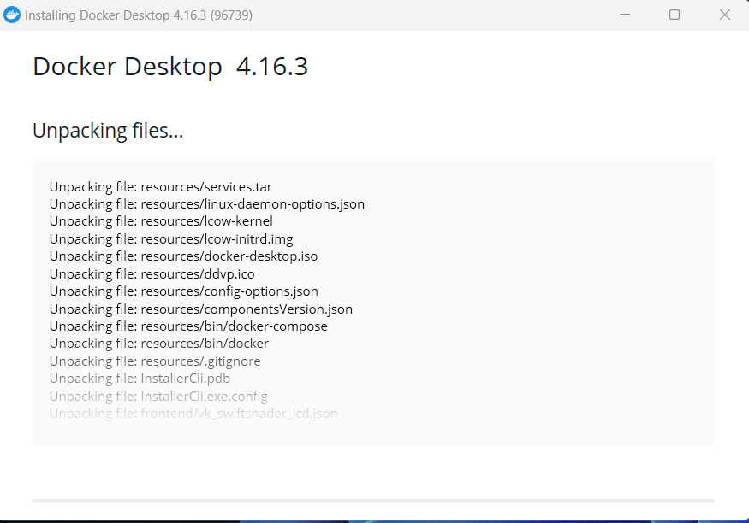

Рисунок 1 – Установка Docker

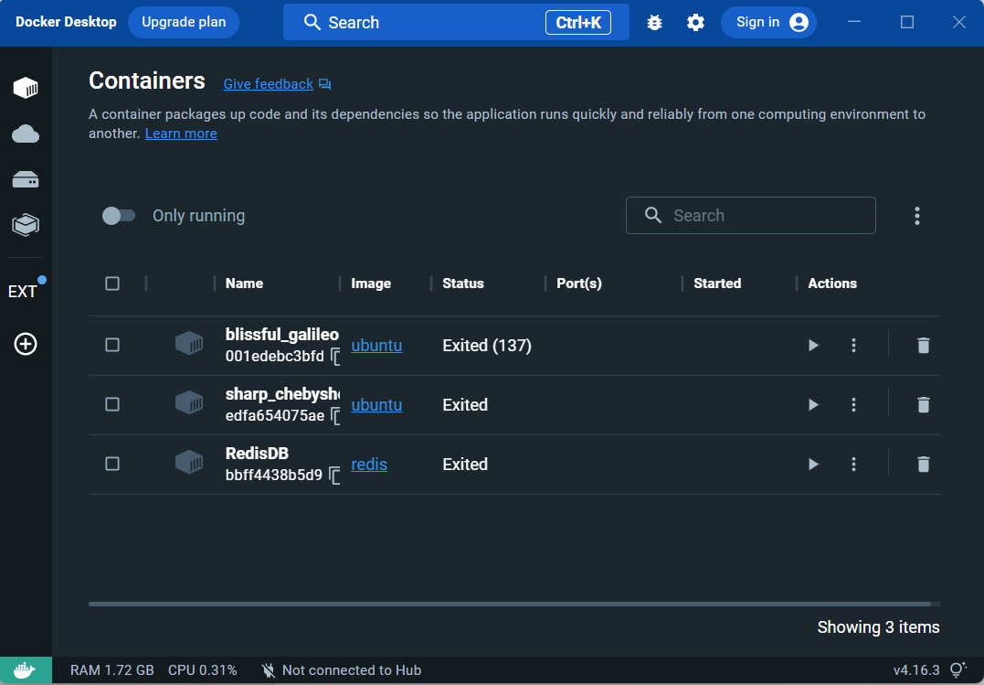

Рисунок 2 – запуск Docker Dashboard

1. **Установить контейнер СУБД redis. Используя CLI контейнера, запустить клиент redis-cli**

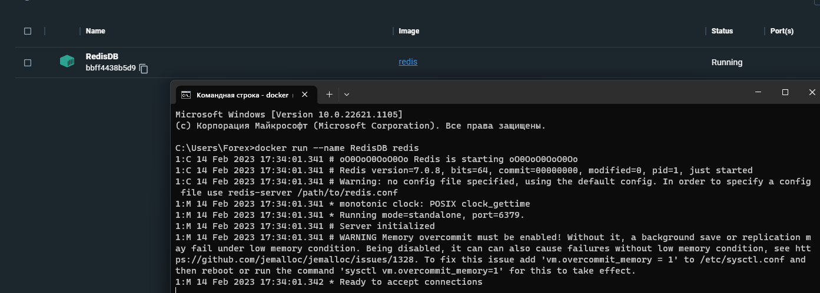

Рисунок 3 – Установка контейнера redis

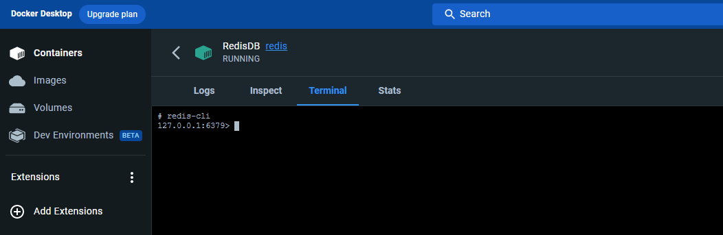

Рисунок 4 – Запуск клиента redis-cli с помощью CLI контейнера

1. **В redis выполнить команды SET и GET. Создать 5 ключей со значениями с помощью SET и прочитать ключи со значениями с помощью GET**

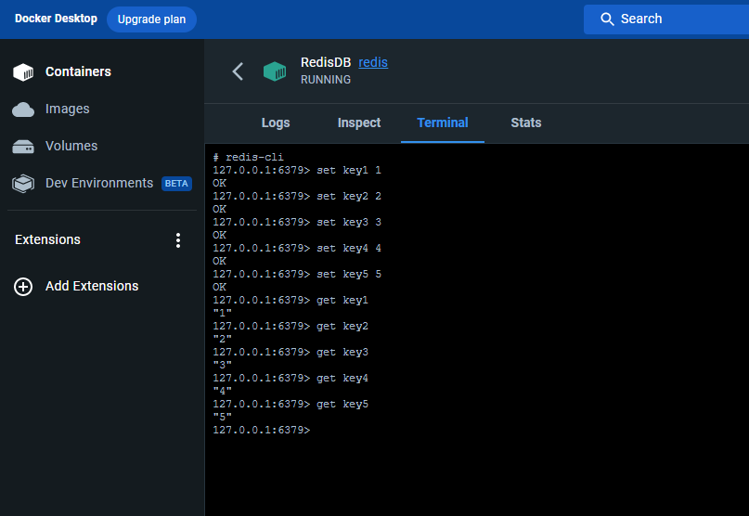

Рисунок 5 – Выполнение команд GET и SET

1. **Получение значения по ключу и его замена на новое**

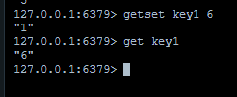

Рисунок 6 – Получение значения по ключу и его замена на новое

1. **Добавление строки к уже существующему значению**

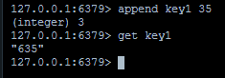

Рисунок 7 – Добавление строки к существующему значению

1. **Добавление числа и изменение его значения**

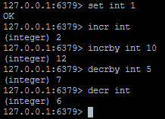

Рисунок 8 – Изменение значения числа

1. **Создание ключа со значением типа хеш-таблица**

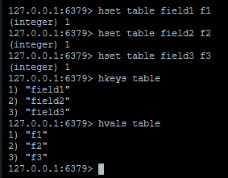

Рисунок 9 – Создание хеш-таблицы

1. **Работа со множествами. Задействовать команды SADD, SDIFF, SMOVE, SPOP, SUNION, SREM**

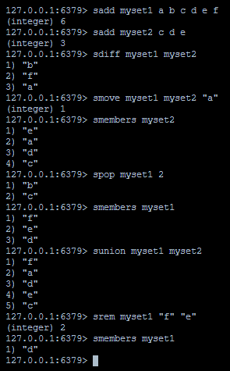

Рисунок 10 – Работа со множеством в СУБД redis

1. **Работа с упорядоченными наборами. Задействовать команды ZADD, ZCOUNT, ZDIFF, ZPOPMAX, ZPOPMIN, ZUNION, ZMSCORE, ZLEXCOUNT**

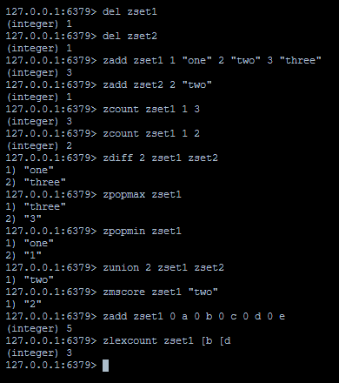

Рисунок 11 – Работа с упорядоченным набором redis

1. **Из документации выбрать любые не использовавшиеся ранее 5 команд и задействовать их в работе**

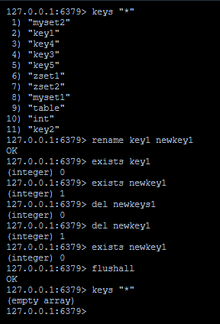

Рисунок 12 – Использование 5 команд из документации

**Вывод:** в ходе данной практической работы были получены навыки по развёртыванию приложения Docker.